Особенности работы с детьми, имеющими
нарушения зрения
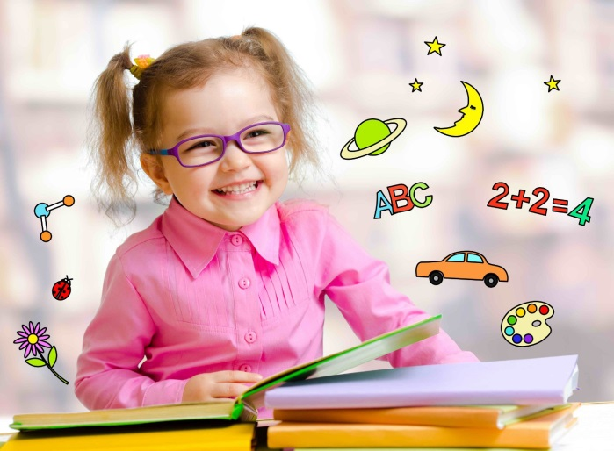

Особенности детей с нарушением зрения
- Снижение восприятия целостности и полноты картины мира.
- Снижение зрительной сосредоточенности и, как следствие, медленное запоминание информации.
- Трудности ориентировки в пространстве.
- Нарушение координации, целенаправленности, уверенности движений.
- Задержка речевого и психического развития.
- Снижение интересов, потребностей.
- Повышенная эмоциональная ранимость, обидчивость, конфликтность, напряженность, неспособность к пониманию эмоционального состояния партнера по общению и адекватному самовыражению.

ТРЕБОВАНИЯ К ОРГАНИЗАЦИИ образовательного ПРОЦЕССА
1. Дети с низкой остротой зрения занимают первые места.
2. При светобоязни нужно посадить ребенка так, чтобы не было прямого раздражающего попадании света в глаза.
3. При расходящемся косоглазии место ребенка на занятиях в центре.
4. При разной остроте зрения обоих глаз ребенка необходимо посадить лучше видящим глазом к центру.
5. Рабочая поверхность при расходящемся косоглазии должна быть горизонтальной, а при сходящемся –вертикальной, при миопии, глаукоме – вертикальной.
6. Расстояние от глаз ребенка до рабочей поверхности должно быть не менее 30 см.
7.Темп занятий должен быть снижен.
8. Обязательно проводить специальную гимнастику для глаз, физкультминутки и минуты отдыха.
9. Во время занятий использовать специальную наглядность.
10.При демонстрации цветных изображений использовать яркие, насыщенные, натуральные цвета.
11.Учитывать контрастность фона (чёрно-белый, зелёный, коричневый или оранжевый)
12. Поверхность пособий должна быть матовой (чтобы не было бликов от света)
13.Ограничивать непрерывную зрительную работу соответственно возрасту и зрительным возможностям.
14. На прогулке ребенка с низкой остротой зрения ставить в паре с лучше видящим ребенком: при разной остроте зрения глаз ребенка ставить так, чтобы его держали за руку со стороны хуже видящего глаза; ребенку со светобоязнью – солнцезащитные очки обязательны.
15.Занятия с детьми, имеющими нарушение зрения проводятся по подгруппам и индивидуально, в подвижной деятельности, что помогает чередовать умственную, речевую и зрительную нагрузку с двигательной.
16. Обязательным этапом на занятиях, являются гимнастики для глаз, игры и упражнения на развитие зрительных функций, цветоощущение, цветовосприятие и др.

ТРЕБОВАНИЯ К ПОСОБИЯМ
Важно:
- Соблюдение в изображениях пропорций в соответствии с соотношениями реальных объектов;
- Соотношение с реальным цветом объектов и высокий цветовой контраст (80 – 95 %);
- Чёткое выделение ближнего, среднего и заднего планов.
- Дети лучше различают черные объекты на белом фоне, лучше воспринимают заполненные фигуры, чем контурные.
- Величина картинок определяется в зависимости от возраста и зрительных возможностей с учетом офтальмолога.
- Сложный фон сюжетных картинок должен быть свободен от лишних деталей.
- Располагать объекты на доске нужно так, чтобы они не сливались в единую линию, а хорошо выделялись по отдельности.
- В цветовой гамме желательны желто-красно-оранжевые и зеленые тона. Необходимо помнить, что для детей с нарушением зрения характерна аномалия синего и фиолетового цветов.
- Величина раздаточного материала:
Острота зрения - Размер пособий
0,4 и выше - 2 см
0,2-0,3 - 2-3 см
0,05-0,1 - 3-4 см
0,01-0,04 - 4-5 см
- На математике размер предметов-до 15 см. Размер используемой натуры-20-25 см.
- При рассматривании картины рекомендуется рассадить детей таким образом:
-в 2-3 ряда, соблюдая окклюзию глаз
-полукругом
-«каре»
-параллельно - справа и слева от воспитателя по одному ряду детей (расходящееся косоглазие - в центре, сходящееся косоглазие .
-по краям +соблюдение остроты зрения.

